»Osnovna stran«
Priloga 1: Primer opisa označbe aktivnosti za spletno stran za podukrep 4.1 (Vrednost PRP prejete pomoči vključno in nad 10.000 € do 500.000€)

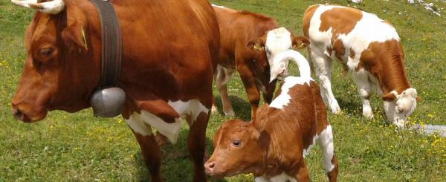

O kmetiji | Mlekomati | Mleko | Mlečna kulinarika

Kako do PLAČILNE KARTICE za mlekomat
Preberi več…

Mleko pašnega goveda, NOVOST na naši kmetiji
Preberi več…

Kontakt:
Kmetija Novak
Janez Novak : 041 111 111
Tončka Novak: 041 222 222
Zgornja vas 25
12345 Srednja Kungota

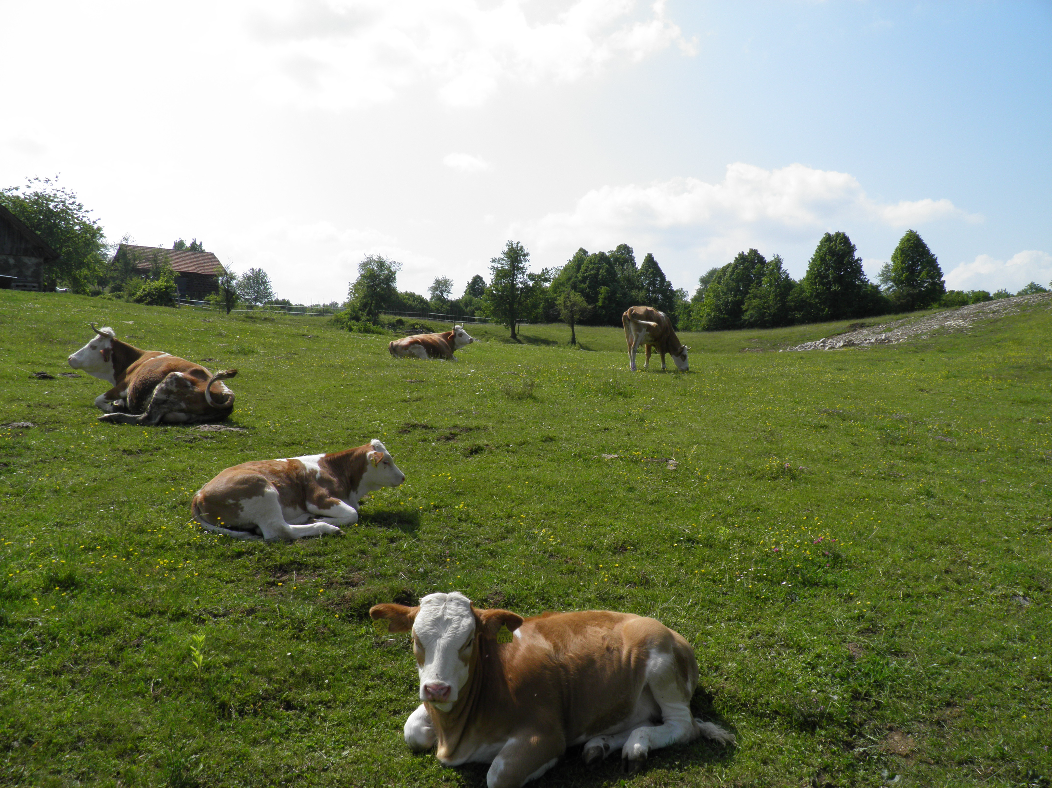
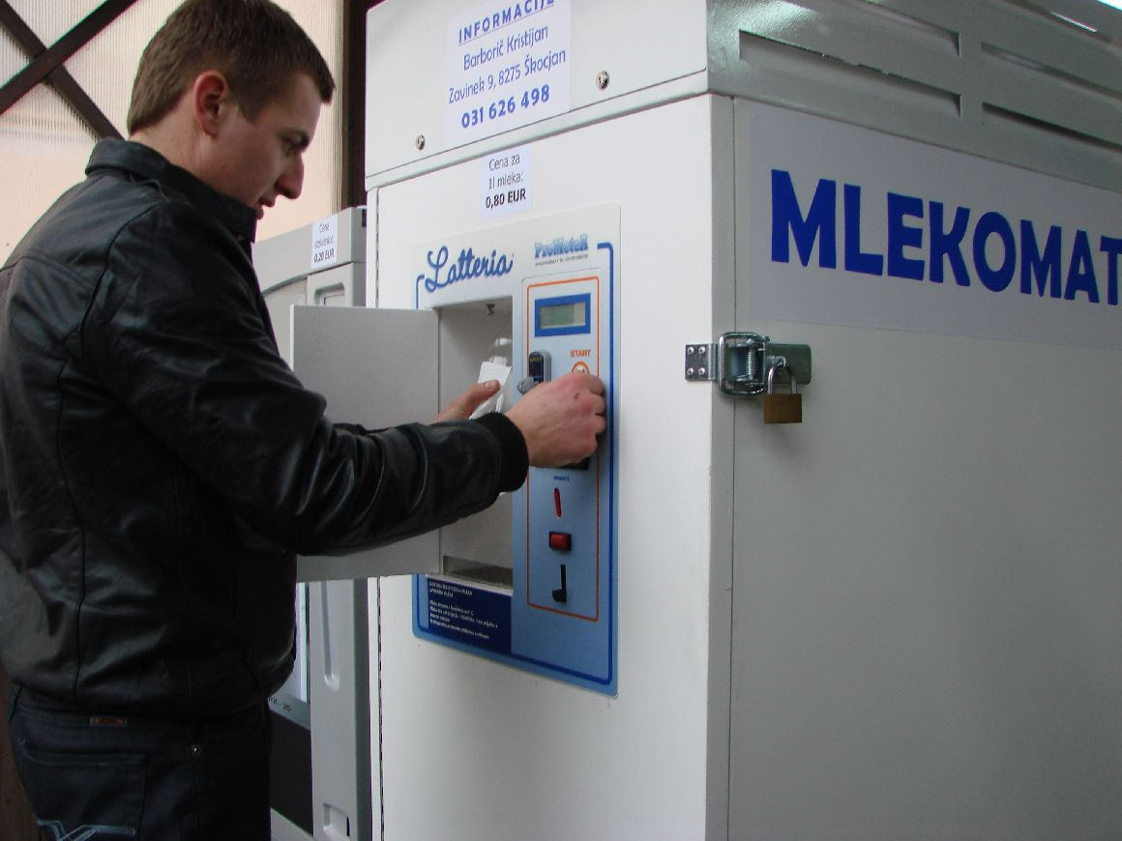
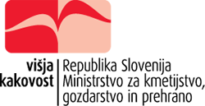
Search

……..
Prejemnik podpore iz Programa razvoja podeželja RS 2014–2020
Na glavni spletni strani je potrebno označiti vključenost v PRP ukrep. S klikom na besedilo ali logotip se pride na podstran z opisom aktivnosti.

Poleg logotipa se lahko navede (ni obvezno) »Prejemnik podpore iz Programa razvoja podeželja RS 2014–2020«

»Podstran«

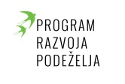

Evropski kmetijski sklad za razvoj podeželja: Evropa investira v podeželje
Prejemnik podpore iz Programa razvoja podeželja RS 2014–2020

NAZIV AKTIVNOSTI
Novogradnja hleva za krave molznice in plemenske živali s pripadajočo opremo, novogradnja pokritega gnojišča ter nakup krmilno mešalne prikolice in separatorja za gnojevko iz naslova iz naslova podukrepa 4.1 Podpora za naložbe v kmetijska gospodarstva.

POVZETEK
Kmetija je na javnem razpisu kandidirala v novogradnjo hleva za krave molznice in plemenske živali s pripadajočo opremo, novogradnjo pokritega gnojišča ter nakup krmilno mešalne prikolice in separatorja za gnojevko. Naložba je bila nujna, zaradi posodobitve kmetijske proizvodnje in selitve kmetije na novo lokacijo.

GLAVNE DEJAVNOSTI
Zgradili bomo hlev, v katerem bo 90 ležalnih boksov za krave molznice in 70 ležalnih boksov za plemenske telice s pripadajočo opremo za krmljenje ter pokrito gnojišče v velikosti 700 m3. Kupili bomo tudi separator za gnojevko in krmilno mešalno prikolico. Te investicije so bile predmet javnega razpisa. Z lastnimi sredstvi bomo naredili še remizo za stroje, ki je del hleva, koritaste silose in kupili robota za molžo. Te investicije niso bile upravičen strošek na javnem razpisu, na katerem smo kandidirali.

CILJI
- posodobitev in povečanje obsega kmetijske proizvodnje;
- ohranitev delovnih mest in zmanjšanje obsega fizičnega dela;
- zagotoviti kvalitetnejšo oskrbo živali;
- blaženje podnebnih sprememb zaradi zmanjševanja emisij TGP in amonijaka.

PRIČAKOVANI REZULTATI
- povečanje tržne proizvodnje zaradi povečanja števila krav molznic;
- izboljšanje ekonomske uspešnosti zaradi zmanjšanega obsega ročnega dela, zmanjšanega transporta krme, spremembe načina molže;
- izboljšanje dobrobiti živali zaradi kvalitetnejše oskrbe živali in uvedbe proste reje krav molznic in plemenskih živali;
- zmanjševane emisije TGP in amonijaka zaradi gradnje pokritega gnojišča.

